临床研究知情同意书

尊敬的患者：
我们邀请您参加由第909医院批准开展的“NOTES保胆取石术相关肠道菌群分析随机对照”的研究。本研究已经得到第九〇九医院临床试验伦理委员会的审查和批准。
本知情同意书提供给您一些信息以帮助您决定是否参加此项研究。如果您同意加入此项研究，请仔细阅读以下内容，如有任何疑问请您向负责该项研究的研究者提出。
一、研究项目背景和目的：
- 研究背景
NOTES（natural orifice transluminal endoscopic surgery）经自然孔道内镜手术：指使用软式内镜经口腔、食管、胃、结( 直) 肠、阴道、膀胱等自然腔道进入腹腔、胸腔、纵膈等各种体腔，进行各种内镜下操作。经肠NOTES保胆取石术：消化内镜经（直）肠进入腹腔到达胆囊，切开胆囊，取出结石（及息肉等），后依次封闭胆囊壁和肠壁的切口，完成保胆取石术。由于NOTES保胆取石术技术难度大，器械要求高，目前，国内外开展经胃、经肠的NOTES保胆取石术均较少，手术的操作规范及术后疗效评估及随访方式等均尚未有比较权威的专家共识，也无较大样本量的临床研究报道，即NOTES保胆取石术的许多方面都有待探讨、评估和总结。NOTES手术前后肠道菌群的变化是其中的一个值得探讨的方面。
胆石的形成受到遗传和环境因素的影响，如饮食和代谢的影响。在胆汁中的胆固醇浓度超过了溶解能力，或当有过量的结晶促进剂时胆结石形成。有研究表明，肠道微生物群失调和细菌群落构建与胆固醇胆结石有关[1]。最近的一项研究表明，与健康对照组相比，胆石患者的肠道微生物群有显著的不同。胆结石患者的属于变形菌门的肠道细菌水平较高：包括大肠杆菌、沙门氏菌和螺杆菌属，这些细菌以前已研究表明与胆结石有关；与此相反，胆结石患者的肠道中的Faecalibacterium、毛螺菌属，罗斯氏菌处于较低水平。目前肠道菌群与胆石形成的关系尚不清楚，需要更多临床和基础研究来探索。
- 研究目的
1）通过比较健康志愿者和胆囊结石患者肠道菌群的差异，探讨肠道菌群和胆囊结石形成以及相关症状的关系。
2）通过比较经肠NOTES手术患者术前术后肠道菌群的变化，探讨经肠NOTES手术对患者肠道微生态的影响。
二、参与试验的内容和过程：
1）经管医生充分告知健康志愿者或患者本研究相关内容并签订知情同意书
2）试验人员在有便意时，通知护士，护士将便盆和一次性换药碗交给试验人员解便，并告知其将粪便解至一次性换药碗（相对洁净）中，且不可将小便解入盆/盒中；
3）护士将粪便收集器贴上标签，标注样品来源姓名、ID号、取样日期，标记术前或术后；
4）护士再收到粪便样品后，立即用粪便收集器里的勺子，将粪便装入集便管，约装1/2管；
5）装完盖紧后，套一个一次性手套在管外（防止污染其他可能接触的物品），放入-80℃冰箱的“NOTES粪便标本盒”中。

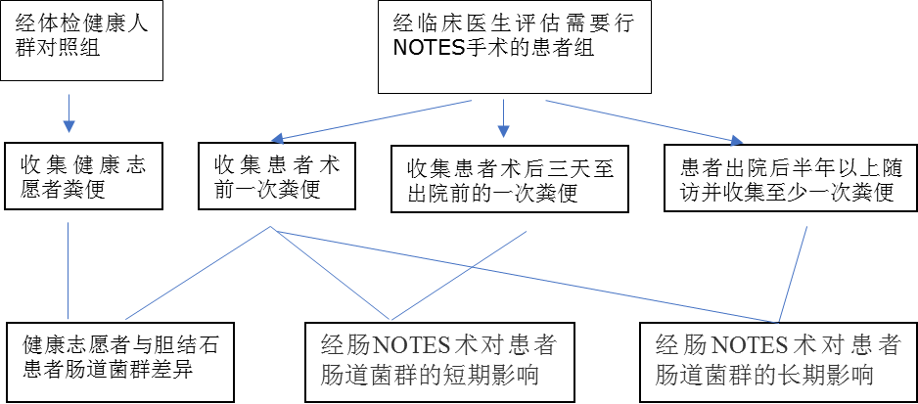
图1. 经肠NOTES保胆取石术相关肠道菌群研究方案

三、可能的风险
您在研究期间需要按时到医院随访，并配合完成粪便样品的收集，这些将占用您的一些时间。本研究无其他不良反应、风险和不适。
四、您的权力：
本项研究不会对您的身体、心理及社会关系等造成伤害，更不会对您的疾病诊断和治疗产生负面影响。整个研究过程接受第一七五医院伦理委员会的监督，研究过程中如遇到任何疑问可向研究医生咨询。
您参与试验是完全自愿的，您可以随时退出试验而无需理由，绝不会影响您和医务人员的关系及今后的诊治；您的所有个人资料和观察记录均属保密，仅供本研究使用；试验期间，您可随时了解有关的信息资料，如在试验中发生问题或需要咨询有关问题时,可与主管医师联系。
五、隐私问题:
如果您决定参加本项研究，您参加试验及在试验中的个人资料均属保密。您的医疗记录将保存在医院，为确保研究按照规定进行，必要时，政府管理部门或伦理审查委员会的成员按规定可以被允许在研究单位查阅您的个人资料。任何有关本项研究结果的公开报告将不会披露您的个人身份。我们将在法律允许的范围内，尽一切努力保护您个人医疗资料的隐私。在任何时候，您可以要求查阅您的个人信息，如有需要可以修改这些信息。
当您签署了这份知情同意书，代表您同意您的个人和医疗信息被用于上述所描述的场合，您的档案将保存在第一七五医院档案柜中，仅供研究人员查阅。
此项研究结果发表时，我们不会公开您的个人医疗资料信息。

备注：本知情同意书正反打印，一式叁份，受试者、研究人员和病历各一份。

研究者声明：我确认已向受试者解释了本研究的详细情况，特别是参加本研究可能产生的风险和权益。

研究者签名： 日期：
研究者姓名（正楷）： 研究者联系电话：
…………………………………………………………………………………………

受试者同意声明：
我已经阅读了上述有关本研究的介绍，对参加本研究可能产生的风险和受益充分了解。我是自愿同意参加本文所介绍的临床研究。
受试者签名： 日期：
受试者姓名（正楷）： 联系电话：

